OBJAVA ZA MEDIJE

HRVATSKA AKADEMIJA ZNANOSTI I UMJETNOSTI
ODALA POČAST ŽRTVAMA HOLOKAUSTA

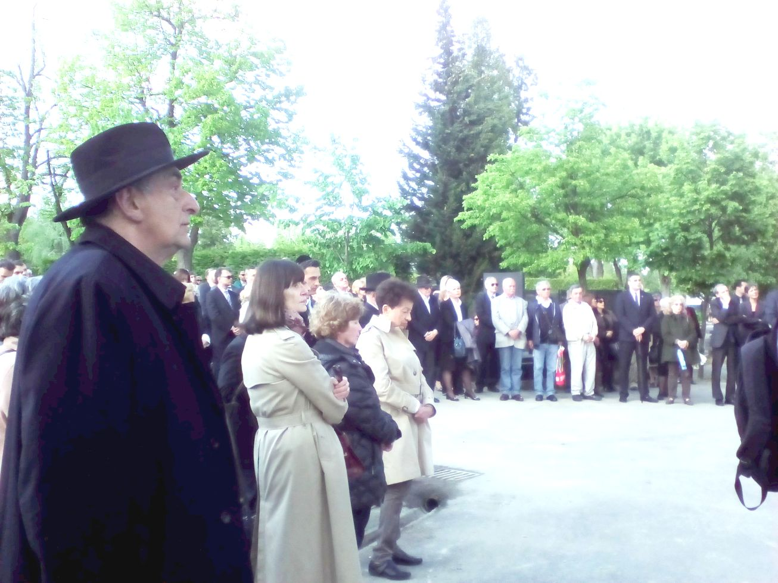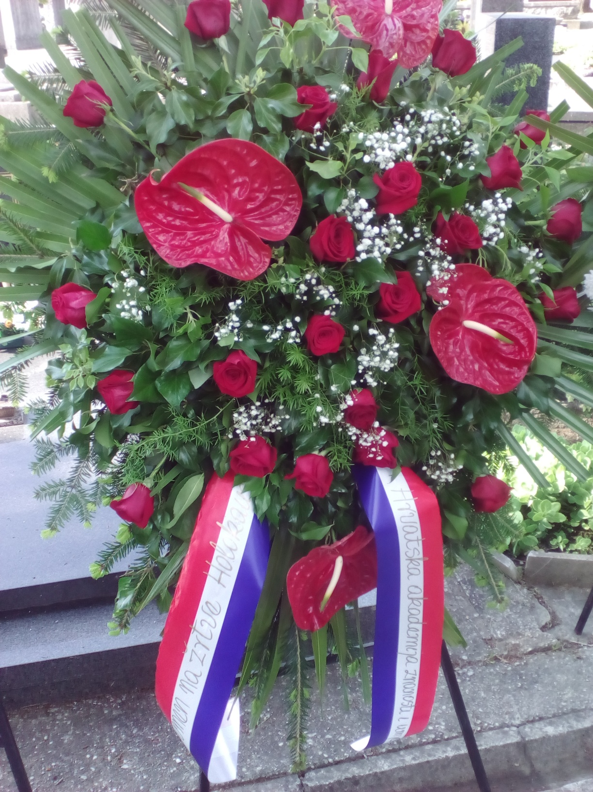

Zagreb, 5. svibnja 2016. – Akademik Boris Bućan kao izaslanik predsjednika Hrvatske akademije znanosti i umjetnosti akademika Zvonka Kusića sudjelovao je u četvrtak 5. svibnja na središnjoj svečanosti Dana sjećanja na žrtve holokausta (Jom Hašoa), održanoj u organizaciji Židovske općine Zagreb na zagrebačkom groblju Mirogoj kod spomenika Mojsiju. Akademik Bućan je podno spomenika Mojsiju položio vijenac u ime Hrvatske akademije znanosti i umjetnosti, zajedno s još tridesetak delegacija židovskih organizacija i Države Izrael, kao i predstavnika najviših tijela Republike Hrvatske i Grada Zagreb, veleposlanstava drugih zemalja te nacionalnih manjina i vjerskih zajednica.
Jom Hašoa (Dan sjećanja i junaštva), spomen je na stradanje židovskog naroda tijekom Drugog svjetskog rata te na junaštvo iskazano pobunom u židovskom getu u Varšavi 1943.

Marijan Lipovac
Ured za odnose s javnošću i medije HAZU

